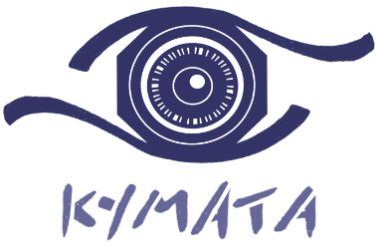 | Kymata Film Festival  Φεστιβάλ Κινηματογράφου στην Κεφαλονιά  Δ/νση:  Θέση Σβορώνου,  Αργοστόλι, 28100 | www.kymatafestival.gr  Επικοινωνία:  kymatafestival@gmail.com  2671025935, 6972405744

Αργοστόλι
31/07/2023
Προς:
Ιόνιο Πανεπιστήμιο

Προσκαλούμε τους φοιτητές του Ιόνιου Πανεπιστημίου να παρακολουθήσουν το 2^{ο} Διεθνές Κινηματογραφικό Φεστιβάλ “ΚΥΜΑΤΑ 2023” που θα πραγματοποιηθεί στον Θαλασσόμυλο στο Αργοστόλι από τις 27 Αυγούστου έως τις 3 Σεπτεμβρίου. Παρακαλούμε για τη στήριξή σας ώστε το φεστιβάλ να εξελιχθεί σε θεσμό με πανελλαδική και διεθνή εμβέλεια.
Εκτός από την παρουσία καλεσμένων από τον χώρο του Κινηματογράφου, τις προβολές ταινιών και ντοκιμαντέρ, θα πραγματοποιηθούν και τρία εκπαιδευτικά masterclasses κατά τη διάρκεια διεξαγωγής του Φεστιβάλ. Μπορείτε να δηλώσετε συμμετοχή στο ακόλουθο link

https://bit.ly/master-classes2023

Συγκεκριμένα θα πραγματοποιηθούν τα εξής masterclasses:

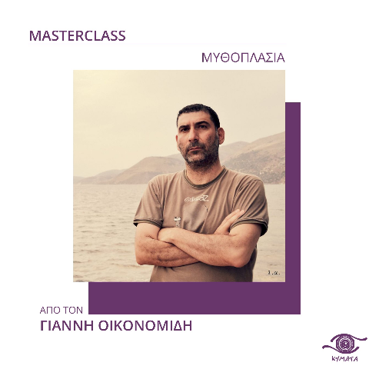
1. Δευτέρα 28-8 (18:30) & Τρίτη 29-08 (18:30)

«Κατασκευάζοντας μια ταινία στην Ελλάδα»
από τον Γιάννη Οικονομίδη

O Γιάννης Οικονομίδης με την πολύχρονη εμπειρία του στο σινεμά, οργανώνει ένα σεμινάριο κινηματογράφου - ιδανική εισαγωγή στον τρόπο με τον οποίο φτιάχνεται μια μεγάλου μήκους ταινία στην Ελλάδα του σήμερα, από τη σύλληψή της μέχρι και την έξοδό της στους κινηματογράφους.
Το σεμινάριο απευθύνεται σε όποιον επιθυμεί να κατανοήσει τον πολύπλοκο, μα αυστηρά συγκεκριμένο σχεδιασμό κατασκευής μιας ταινίας μεγάλου μήκους, μέσα από την εμπειρία και πρακτική προσέγγιση του Γιάννη Οικονομίδη. Είναι κατάλληλο για νέους σκηνοθέτες και παραγωγούς, ηθοποιούς, τους συνεργάτες σε όλους τους τομείς κινηματογράφησης, το κοινό των ταινιών του Γιάννη Οικονομίδη και εν γένει όλους τους ενδιαφερόμενους σινεφίλ θεατές του ελληνικού κινηματογράφου.
Στόχος του σεμιναρίου είναι η σαφής αποδόμηση της διαδικασίας δημιουργίας μιας κινηματογραφικής ταινίας αναλύοντας τα ξεχωριστά στάδια σύνθεσής της. Ο σκηνοθέτης θα αναλύσει, συζητήσει, αποδομήσει και αποκαλύψει το κάθε καλλιτεχνικό, οργανωτικό και παραγωγικό στάδιο μιας ταινίας γυρισμένης στην Ελλάδα.
_______________________________________________________________________________
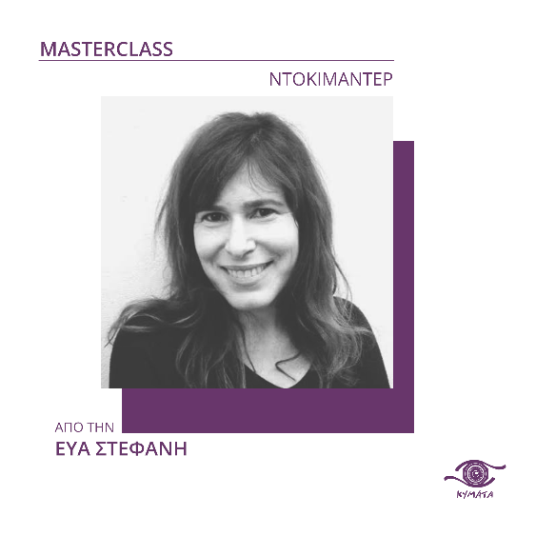
2.Τετάρτη 30-8 (18:30) & Πέμπτη 31-08 (18:30)

«Με τις φτερούγες του Λάκη» & «Η πραγματικότητα "έξω" και "μέσα"» από την Εύα Στεφανή

Τετάρτη 30-8 - «Με τις φτερούγες του Λάκη»
Ο Λάκης Παπαστάθης, που έφυγε αιφνίδια εδώ και μερικούς μήνες υπήρξε από τους σημαντικότερους έλληνες σκηνοθέτες. Εκτός από πρωτοπόρος του Νέου Ελληνικού Κινηματογράφου με αξιοσημείωτες και πολυβραβευμένες ταινίες μυθοπλασίας, είναι γνωστός για το τεράστιο έργο που άφησε στον χώρο του ντοκιμαντέρ μέσα από την σειρά της κρατικής τηλεόρασης "Παρασκήνιο". Η εκπομπή αυτή, πέρα από ένα δυσεύρετο αρχείο πνευματικής και πολιτιστικής κληρονομιάς, αποτελεί κι ένα σημείο αναφοράς για τους διάφορους αφηγηματικούς τρόπους με τους οποίους μπορεί κανείς να κάνει ντοκιμαντέρ.
Μέσα από ετερόκλιτα παραδείγματα ντοκιμαντέρ θα μιλήσουμε τόσο για το εύρος των αφηγηματικών τεχνικών που χρησιμοποίησε ο ΛΠ στις ταινίες του αλλά και τους τρόπους με τους οποίους συνεχώς ανέτρεπε το "τηλεοπτικό ντοκιμαντέρ", οδηγώντας το σε ένα ιδιότυπο είδος " τηλεοπτικής ποίησης".
Το masterclass αυτό αποτελεί ένα ελάχιστο "ευχαριστώ" σε έναν άνθρωπο που με ενέπνευσε εμένα και τόσες και τόσους άλλους πως να αφουγκραζόμαστε τον άνθρωπο με θέρμη, ταπεινότητα και ρίσκο.
Πέμπτη 31-08 - «Η πραγματικότητα "έξω" και "μέσα"»
Η Εύα Στεφανή δείχνει κομμάτια από ταινίες της και συζητά τις διαφορετικές προσεγγίσεις που ακολούθησε στην προσπάθειά της να κινηματογραφήσει τόπους, ανθρώπους που την καθόρισαν. Προβάλλονται σκηνές από τις ταινίες του "κινηματογράφου της παρατήρησης" (πχ Αθήναι,) μέχρι "πειραματικές ταινίες όπως "Χειρόγραφο". Η σκηνοθέτις πιστεύει ότι το ντοκιμαντέρ είναι μία συνεχής σύγκρουση της κινηματογραφίστριας/κινηματογραφιστή με την διαρκώς μεταβαλλόμενη πραγματικότητα αλλά και με τον παλλόμενο εαυτό.
To masterclass είναι μία περιήγηση σε αυτή την προσπάθεια κινηματογράφησης του "μέσα" και "έξω" από την πραγματικότητα.
________________________________________________________________________________
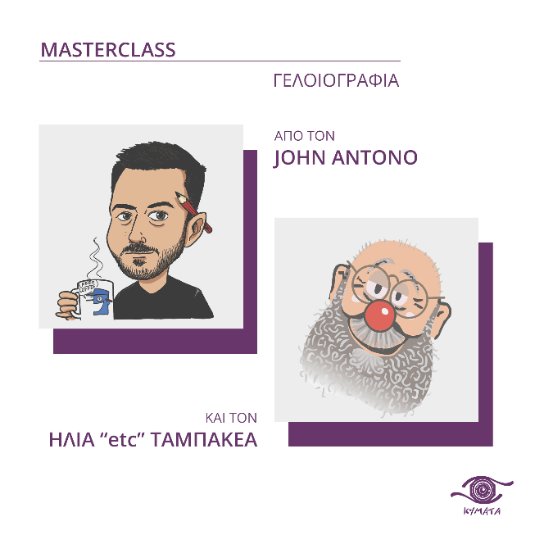
3. Παρασκευή 1-9 (18:30) & Σάββατο 2-9 (18:30)
από τη Λέσχη Ελλήνων Γελοιογράφων με τους John Antono (σκιτσογράφο με σπουδές στην Ιστορία) & Ηλία “etc” Ταμπακέα (σκιτσογράφο κι όχι μόνο)
«Όλα όσα θέλατε να μάθετε για το επάγγελμα του σκιτσογράφου
(και ντρεπόσαστε να ρωτήσετε)» &
«Η ιστορία της Ελληνικής Γελοιογραφίας»
Όλα όσα θέλατε να μάθετε για το επάγγελμα του σκιτσογράφου (και ντρέπόσαστε να ρωτήσετε) (Εισηγητής: Ηλίας “etc” Ταμπακέας)
“Από πότε υπάρχουν σκίτσα; Τι σχέση έχει το Σκίτσο με τις Εφαρμοσμένες Τέχνες και ποιες είναι αυτές; Tι Ειδικότητες Σκιτσογράφου υπάρχουν; Τι δουλειές μπορεί να κάνει ένας Σκιτσογράφος; Ποια είναι τα θετικά και ποια τα αρνητικά του επαγγέλματος του Σκιτσογράφου; Τι χρειάζεται και τι δεν χρειάζεται κάποιος για να γίνει Σκιτσογράφος; (σπόιλερ: το «ταλέντο» ΔΕΝ χρειάζεται!) Και τέλος... πώς γίνεται κάποιος Σκιτσογράφος;”
Η ιστορία της Ελληνικής Γελοιογραφίας (Εισηγητής: John Antono)
“Η ελληνική γελοιογραφία έχει παράδοση σχεδόν δύο αιώνων και η εξέλιξή της είναι ταυτόσημη με την πυκνή και ταραγμένη ιστορία του νεοελληνικού κράτους. Με την εισήγησή μας, συνοδευόμενη από προβολή πλούσιου οπτικού υλικού, θα επιχειρήσουμε μια αναδρομή στους πιο χαρακτηριστικούς σταθμούς του ελληνικού πολιτικού σκίτσου από τις απαρχές του νεοελληνικού κράτους μέχρι τα πρόσφατα μνημονιακά χρόνια.”

